PKP Polskie Linie Kolejowe S.A.
Biuro Komunikacji i Promocji
Targowa 74, 03 - 734 Warszawa
tel. + 48 22 473 30 02
fax + 48 22 473 23 34
rzecznik@plk-sa.pl
www.plk-sa.pl

Kraków, 6 maja 2019 r.

Informacja prasowa
Kraków – nowe mosty i wygodniejsze podróże nad Wisłą

W maju w Krakowie kończą się zasadnicze prace przy pierwszym z trzech nowych mostów nad Wisłą. To jeden z kluczowych odcinków miliardowej inwestycji
PKP Polskich Linii Kolejowych S.A. Przy współfinansowaniu z instrumentu
CEF „Łącząc Europę” powstają nowe przystanki, mosty, estakad i tory. Miasto zyskuje nowoczesną komunikację, będą lepsze podróże w regionie, kraju i na szlakach międzynarodowych.
Pociągi między Krakowem Głównym a Krakowem Płaszowem pojadą po nowych torach, estakadach i mostach nad Wisłą. Dwa dodatkowe tory ułatwią podróże.
- Obecnie inwestycje kolejowe w Krakowie są największe od czasu budowy kolei. Tworzymy system transportowy, który lepiej łączy Polskę i regiony, ale zapewni też oczekiwaną, sprawną kolej w Krakowie i aglomeracji. Nowoczesne stacje i przystanki powstają także w innych regionach Polski. Budujemy kolej bezpieczną, komfortową
i punktualną – powiedział Andrzej Adamczyk, minister infrastruktury.
W Krakowie nad Wisłą będą trzy nowe mosty kolejowe. Ich konstrukcja to m.in. trzy łuki
o różnej wielkości. Skrajne łuki mostu nad ul. Podgórską i Zabłocie już są na swoim miejscu. Na bulwarach przygotowywane są docelowe konstrukcje podpór mostu, które zastąpią stojące w rzece podpory tymczasowe.
Budowa skupia się na głównym 116 metrowym przęśle mostu, zlokalizowanym bezpośrednio nad nurtem rzeki. Montaż kilkunastotonowych, stalowych elementów łuku wymaga specjalnego dźwigu z żurawiem, o zasięgu 84 metrów i udźwigu 500 ton. Dzięki temu z brzegu Wisły można scalać nad rzeką kolejne elementy przeprawy. Po zakończeniu montażu wykonawca przystąpi do budowy torów.

- Przebudowa krakowskiej linii średnicowej to największa inwestycja
PKP Polskich Linii Kolejowych S.A. na etapie budowy na południu Polski. Dzięki niej rozwinie się kolej aglomeracyjna i łatwiejsze będą podróże w kraju i Europie do i ze stolicy Małopolski. Powstaną m.in. dwa nowe komfortowe przystanki Kraków Złocień
i Kraków Grzegórzki. – powiedział Ireneusz Merchel, prezes Zarządu PKP Polskich Linii Kolejowych S.A.
W ramach projektu „Prace na linii kolejowej E 30 na odcinku Kraków Główny Towarowy – Rudzice wraz z dobudową torów linii aglomeracyjnej” powstaną nie tylko dwa nowe przystanki: Kraków Grzegórzki i Kraków Złocień, ale również osiem stacji i przystanków zostanie przebudowanych. Wszystkie obiekty będą dostosowane do potrzeb osób z ograniczoną możliwością poruszania się. Wprowadzone zostanie czytelne oznakowanie oraz wizualny
i głosowy system dynamicznej informacji pasażerskiej. Będzie 200 nowych rozjazdów,
50 km zmodernizowanych torów i sieci trakcyjnej. Dwa nowe lokalne centra sterowania zapewnią bezpieczny i sprawny ruch pociągów. Usprawnienie ruchu drogowego oraz otwarcie przestrzeni w centrum miasta od ul. Kopernika do ul. Miodowej zapewnią nowe, 850-metrowe estakady.
W centrum Krakowa pociągi, po fragmencie pierwszego nowego toru, pojadą już na początku III kwartału tego roku. Główne prace budowlane na linii średnicowej zakończą się w 2020 roku.
Wartość inwestycji to niemal 1 mld zł. Projekt „Prace na linii kolejowej E30 na odcinku Kraków Główny Towarowy – Rudzice wraz z dobudową torów linii aglomeracyjnej” jest współfinansowany przez Unię Europejską z Instrumentu „Łącząc Europę”.
Więcej informacji o projekcie na stronie www.krakow-rudzice.pl

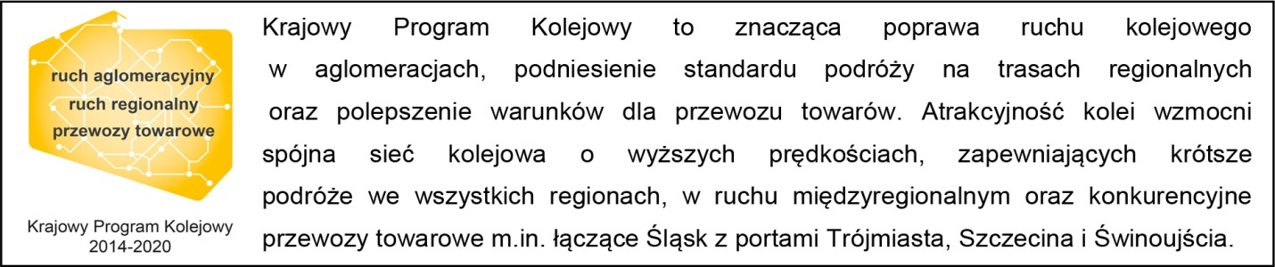

Kontakt dla mediów:
Piotr Hamarnik
Zespół prasowy
PKP Polskie Linie Kolejowe S.A.
rzecznik@plk-sa.pl
T: + 48 605 352 883

„Wyłączną odpowiedzialność za treść publikacji ponosi jej autor. Unia Europejska nie odpowiada za ewentualne wykorzystanie informacji zawartych w takiej publikacji”.

